**Муниципальное дошкольное образовательное учреждение**

**«Детский сад Чайка»**

Проект на тему:

**«Достопримечательности города Тихвина»**

для детей старшего-дошкольного возраста

Авторы проекта:

Логинова Юлия Юрьевна первая категория (стаж 10)

Рвачёва Наталья Ивановна высшая категория (стаж 10)

2024г

город Тихвин

…Здесь неспешной походкою время  
Вдоль стены монастырской бредёт.  
Как слезинка - печальный и тихий  
У России на впалой щеке.   
Вечным стражем - мой маленький Тихвин   
С Чудотворной иконой в руке.

(Татьяна Игнатьева)

**Продолжительность проекта:** краткосрочный

**Тип проекта:** групповой

**Участники проекта:** дети старшего дошкольного возраста, воспитатели, родители, социальные партнеры (Дом музей Н. А. Римского -Корсакова, Тихвинский краеведческий музей)

**Возраст детей:** 6-7 лет

**Проблема:**

Любовь к родному краю, знание его истории – основа, на которой только и может осуществляться рост духовной культуры всего общества. Работа над проектом способствует расширению общего кругозора воспитанников, развитию творческих способностей, развитие инженерного мышления, интереса к истории своего города. Фундаментом патриотизма по праву рассматривается целенаправленное ознакомление детей со своей малой родиной. Любовь маленького ребёнка к Родине начинается с отношения к самым близким людям - отцу, матери, бабушке, дедушке, с любви к своему дому, к улице, на которой он живёт, к детскому саду, городу. Позже приходит осознание причастности к огромной многонациональной стране России, гражданином, которой ребенок является. Наблюдая за детьми, мы увидели, что они с любопытством рассматривают фотографии города его достопримечательности, делятся впечатлениями, строят из конструктора город. Но, беседуя с детьми, мы убедилась в том, что у детей поверхностные представления об истории родного города. Родители мало рассказывают о его достопримечательностях, недостаточно обращают внимание на красоту родного города, его непохожесть на другие города. Для решения этой проблемы мы решили применить ТИКО конструктор, который позволит создать благоприятные условия для приобщения дошкольников к техническому творчеству, формированию первоначальных технических навыков, развитию предпосылок инженерного мышления.

**Цель проекта:**

Формирование позитивного, уважительного отношения к достопримечательностям родного города. Развитие конструктивного мышления у детей старшего дошкольного возраста, через применение технологии ТИКО-моделирования.

**Задачи проекта:**

**- для детей:**

Расширять представления детей о достопримечательностях своего города его исторических памятниках; храмы и монастыри, музеи, дворец культуры, памятники войны;

Расширять представления о плоскостных и объёмных геометрических фигурах, телах и их свойствах;

Совершенствовать сенсомоторные процессы (глазомер, точность руки) через действия с ТИКО конструктором;

Развивать связную речь, обогащать и активизировать речь детей, развивать конструктивные умения и навыки, творческие способности, учить свободно мыслить, фантазировать;

Воспитывать любовь к малой родине, умение видеть прекрасное, гордиться ей;

**-для педагогов:**

Развивать социально-профессиональную компетентность и личностный потенциал.

Приобщение родителей к участию в жизни детского сада через поиск и внедрение наиболее эффективных и современных форм работы.

Расширение взаимодействия с социальными партнерами.

**- для родителей:**

Привлечение родителей в воспитательно-образовательный процесс через посещение различных объектов культуры в рамках выходного дня, совместных экскурсий.

Способствовать сближению всех членов семьи за счёт совместной деятельности и решения общих задач.

Возрождать и укреплять семейные традиции.

**- для социальных партнеров:**

Формировать чувства уважения, любви к тому, что нас окружает, способствовать социальному развитию старших дошкольников.

**Ожидаемый результат:**

Освоение детьми доступных знаний о достопримечательностях родного города.

Проявление чувства гордости, любви к своей малой родине.

Формирование конструкторских умений и навыков, умение анализировать предмет, выделять его характерные особенности, основные части, устанавливать связь между их назначением и строением.

Активное участие детей в различных видах деятельности (выставках,

конкурсах, дискуссиях).

**Методы проекта:**

Практический: наблюдения, экскурсии, оформлениеуголка в группе для познавательного развития детей;

Словесный: беседы, чтение художественной литературы, заучивание стихотворения, дидактические, сюжетно-ролевые игры;

Наглядный: выставка, сбор материалов, рассматривание иллюстраций, схем для конструирования, личный пример взрослых.

Проектная часть (этапы проекта):

**1. Подготовительный этап**

Подбор методической и художественной литературы.

Дополнение ТИКО уголка конструкторами и демонстрационным материалом. Разработка схем для конструирования.

Разработка конспекта по ознакомлению детей с главной достопримечательностью города «Тихвинский монастырь».

Сбор фото-видео-аудио материалов о родном городе.

Подготовка презентации для детей «Достопримечательности города».

**2. Основной этап**

Создание в группе уголка по краеведению.

Сбор фото-видео-аудио материалов о родном городе: «Мой город - Родина малая моя», «Вместе дружная семья», «Достопримечательности города», «Тихвинский монастырь», «Дом-музей Н.А. Римского -Корсакова»

Экскурсии по достопримечательностям родного города.

Конструирование с использованием конструктора ТИКО.

**3. Заключительный этап**

Выставка работ детской деятельности из конструктора ТИКО «Достопримечательности моего города»,

Фотовыставка совместно с родителями «Прогулка у монастыря», «В музее»

**Основной этап:**

Занятие «Тихвинский монастырь».

Цель: Познакомить с главной достопримечательностью города «Тихвинский монастырь», с сооружением звонница. Составление сооружения звонницы из деталей ТИКО с опорой на схему.

Задачи: Закреплять умение работать со схемой. Формировать умение замечать красоту городских улиц, расширять представления детей о достопримечательностях родного города в поэзии, музыке, произведениях изобразительного искусства. Воспитывать эмоциональную отзывчивость, любовь к родному краю.

Просмотр презентации «Прогулка у монастыря».

Цель: Познакомить детей с достопримечательностями города.

Совместная и самостоятельная деятельность

Рисование «Достопримечательности города Тихвина»;

Конструирование с использованием конструктора ТИКО: «Стены монастыря», «Музей», «Дома»

Составление коллажа с использованием конструктора ТИКО «Тихвинский монастырь»;

Выставки фотоизображений «Городские достопримечательности», «Прогулка к монастырю», «Экскурсия в музей»

Аппликация «Колокол»

Разучивание стихов о родном городе.

Экскурсии к местам ближайшего окружения

Игровая деятельность

Сюжетно-ролевые игры: «Экскурсия по городу».

Дидактические игры: Лото «Наш город», «Выложи герб из

фрагментов», «Где находится памятник?», «Путешествие по городу».

Создание уголка «Мой город родной»

Фотоальбом «Достопримечательности нашего города».

Чтение художественной литературы:

В.Степанов «Что мы родиной зовем».

Н.Забила «Путями-дорогами».

В.Степанов «Наш дом».

В.Болдинов «Земля любимая моя….»

**Работа с родителями:**

Анкетирование родителей «Развитие конструктивного мышления у детей старшего дошкольного возраста, через применение технологии ТИКО-моделирования»

Мастер класс для родителей «Познакомимся с ТИКО»

Консультация «Знакомим детей с родным городом».

Совместная деятельность по изготовлению альбомов по теме.

Планируемый результат реализации проекта:

Воспитательная ценность:

Воспитание интереса к техническому творчеству

У детей появится чувство гордости за свою малую родину, за людей, участвовавших в его создании, за его неповторимую красоту.

Познавательная ценность:

Интерес к конструктивной деятельности.

У детей и родителей появится интерес к историческому прошлому нашего

города, активность в поиске краеведческого материала, интерес к

неповторимой природе родного края.

**Умственная ценность:**

Развить конструктивные умения и навыки.

Расширится и систематизируется объём знаний детей об истории

возникновения родного города его главной достопримечательности.

**Список литературы:**

1. <https://tur-ray.ru/dostoprimechatelnosti-tihvina.html?ysclid=lslr0du7a1471105932>
2. <https://kartaslov.ru/значение-слова/звонница>
3. <https://loiro.ru/upload/Тико-моделированиек-для-макета.pdf?ysclid=lslrb8kegl737581233>

Просмотр презентации « Достопримечательности города Тихвина»

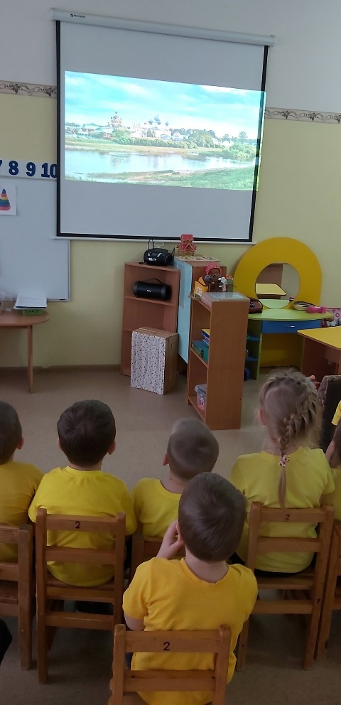 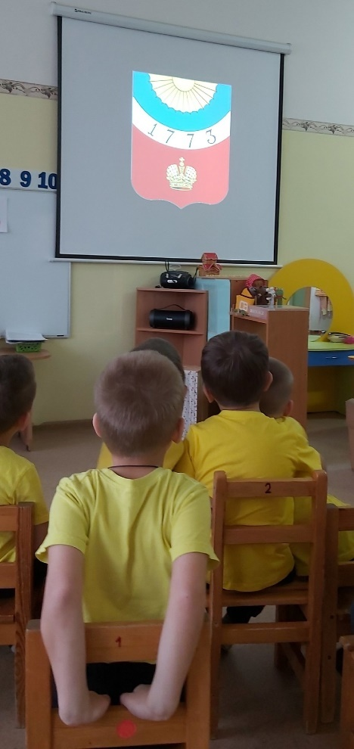

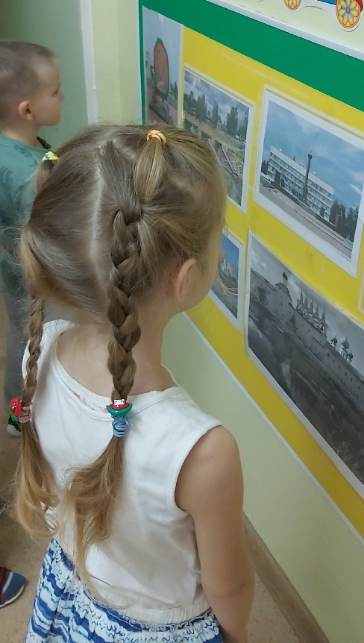

«Прогулка к монастырю»

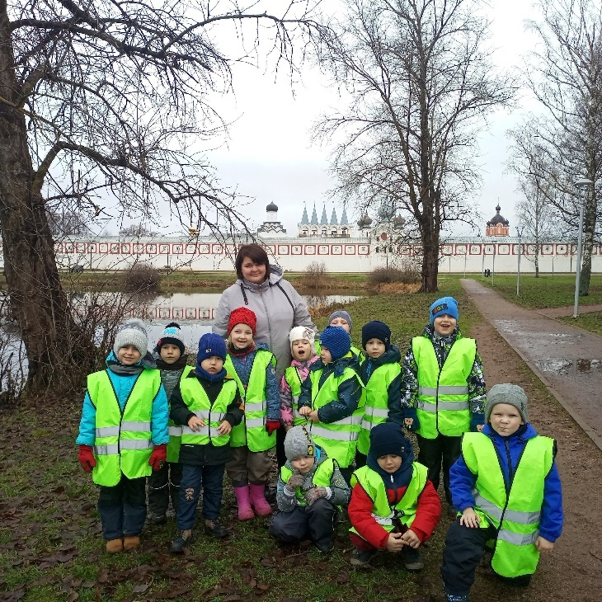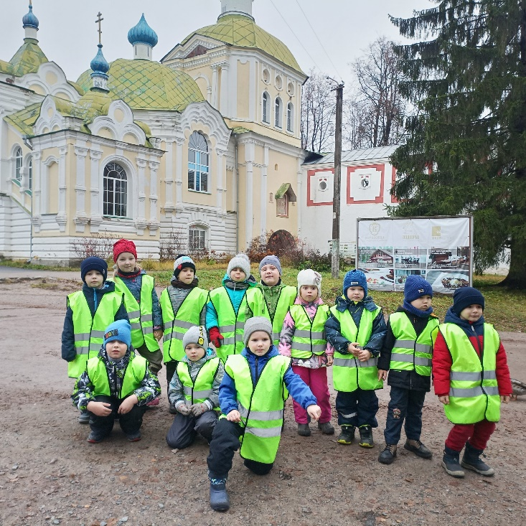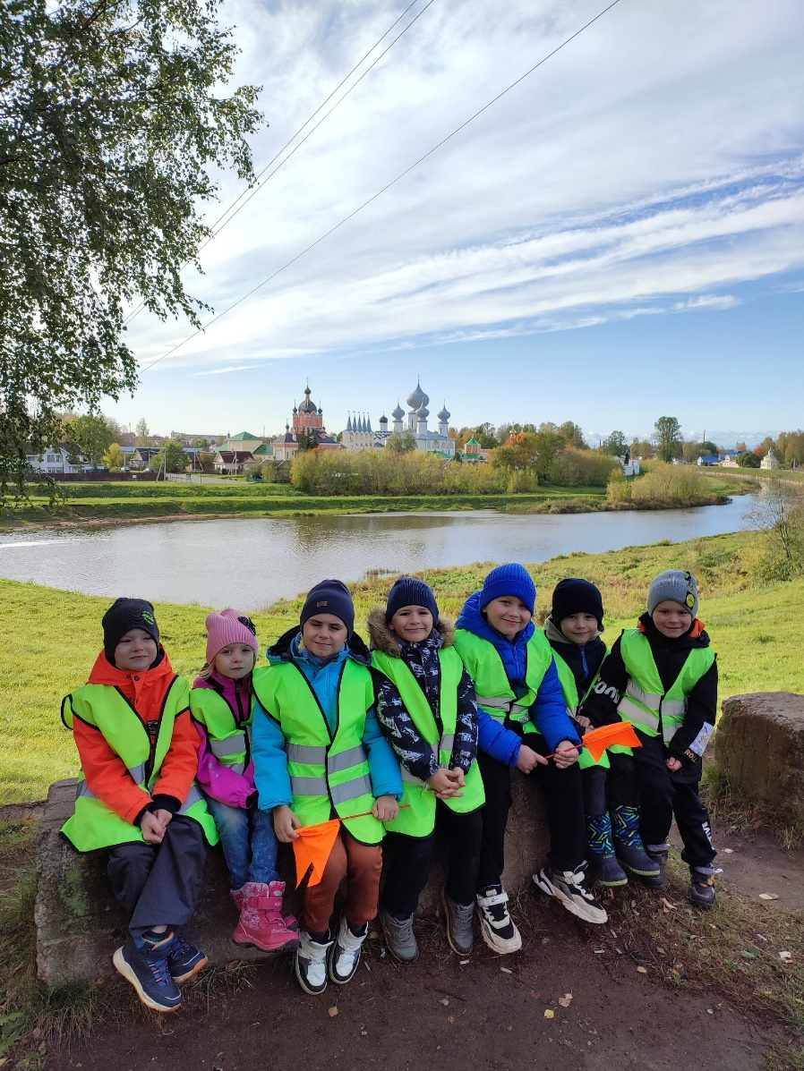

«Экскурсия в музей»

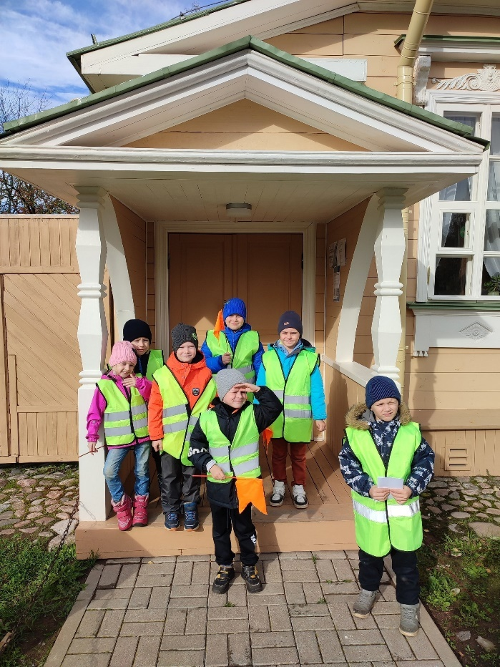 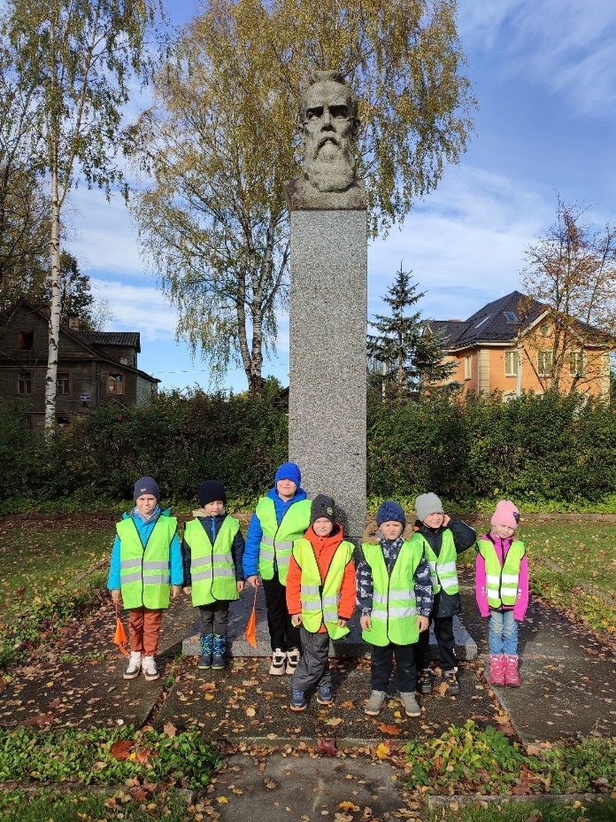

Конструирование: «Звоница»

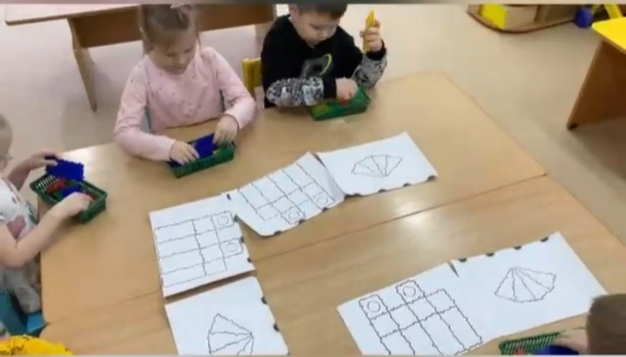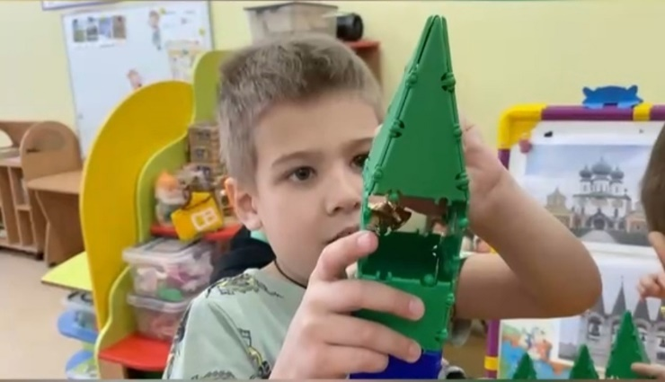

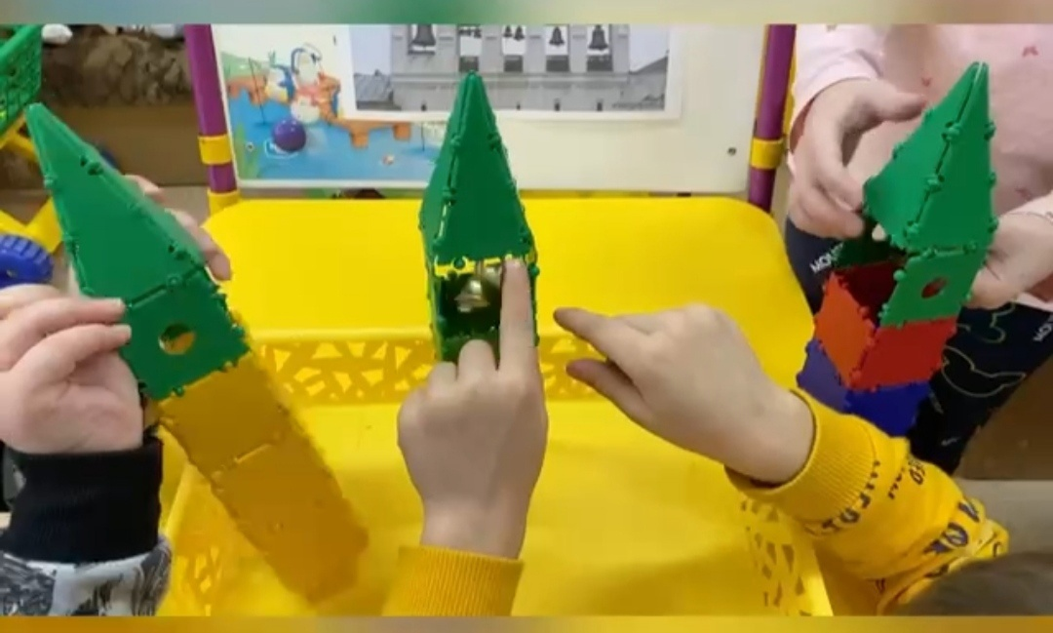

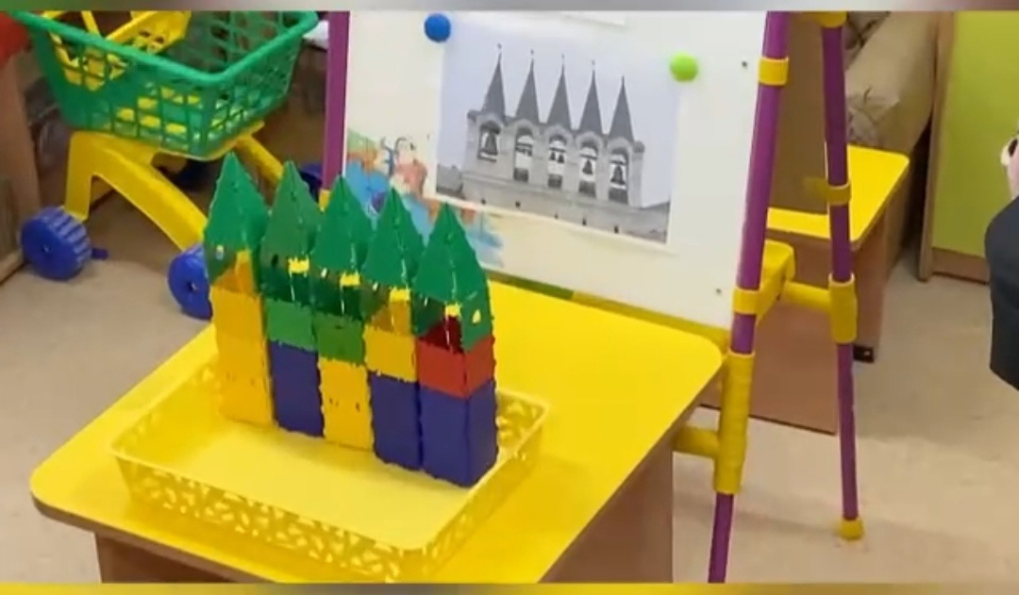

Конструирование: «Стены монастыря», «Музей».

